Voorwoord

Typ hier het voorwoord

Samenvatting

Typ hier de samenvatting

Inhoudstafel

Voorwoord 2

Samenvatting 3

Inhoudstafel 4

Inleiding 5

1 Kop 1 6

1.1 Kop 2 6

1.1.1 Kop 3 6

1.1.1.1 Kop 4 6

besluit…. 7

Literatuurlijst 8

Inleiding

Typ hier de inleiding

# Kop 1

## Kop 2

### Kop 3

#### Kop 4

# Hardware

## eFuse

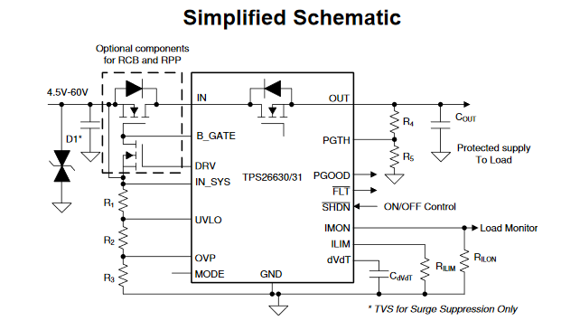

### Spanning instellingen

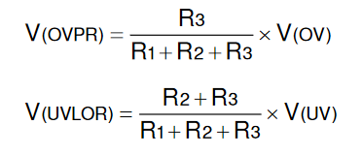

In specs: V(OVPR)= 1.2 V and V(UVLOR)= 1.2 V

#### LCL-classes

LCL-classes definiëren een spanning tussen 22 en 38V.

Bestaande enkele weerstanden E24: 1M+75K,27K,36K

Bestaande enkele weerstanden alternatief 1 E24: 1M+75K,24K,36K

Bestaande enkele weerstanden alternatief 2

E24: 1M,24K,33K

Bestaande enkele weerstanden alternatief 3 E12: 1M,22K,33K

Bestaande enkele weerstanden alternatief 3 E12: 910k+75k,24K,33K

Bestaande enkele weerstanden alternatief finall recommended E24: 910k+75k,24K,51K//91k=32683

#### Extra instelpunten

12V:

Bestaande enkele weerstanden E24 985k//430k,24k,51K//91k:

5V:

Bestaande enkele weerstanden E24 985k//430k,24k,51K//91k:

### Stroom limiet

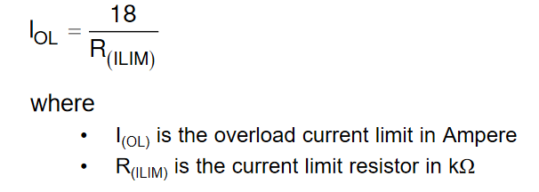

#### Class1

Bestaande weerstand -> 13k

#### Class 2

Bestaande weerstand -> 6.8k

#### Class 3

Bestaande weerstand -> 4.3k

besluit….

Typ hier je besluit

Literatuurlijst